**JURUSAN TEKNIK INFORMATIKA**

**FAKULTAS TEKNOLOGI INFORMASI**

**INSTITUT TEKNOLOGI SEPULUH NOPEMBER**

**USULAN TUGAS AKHIR**

1. **IDENTITAS PENGUSUL**

**NAMA : ANDRE RIZQON MAULANA**

**NRP : 5109100073**

**DOSEN WALI : Ary Mazharuddin Shiddiqi, S.Kom, M.Comp.Sc**

1. **JUDUL TUGAS AKHIR**

**RANCANG BANGUN APLIKASI “*TRAFFIC INFO*” UNTUK BERBAGI INFORMASI KONDISI KEPADATAN LALU LINTAS BERBASIS MOBILE**

1. **LATAR BELAKANG**

Seiring perkembangan teknologi, kebutuhan dan aliran informasi yang cepat, akurat dan terkini saat ini menjadi salah satu kebutuhan yang harus dipenuhi. Kebutuhan akan informasi tidak mengenal waktu, aktifitas dan medianya, termasuk ketika dalam perjalanan melalui media perangkat mobile. Terlihat pula di lapangan bahwa pengguna jalan saat ini jauh meningkat dibandingkan dengan beberapa tahun silam. Dengan pengguna jalan yang meningkat maka kebutuhan akan informasi mengenai jalan raya saat ini menjadi salah satu informasi yang dibutuhkan bagi para pengguna jalan. Bagi sesorang yang sedang dalam perjalanan, informasi mengenai kepadatan jalan raya menjadi informasi yang membantu kelancaran perjalanan. Selama ini informasi kepadatan jalan raya didapatkan melalui media lokal seperti radio dan aplikasi di smartphone.

Beberapa pihak telah membuat aplikasi berbasis website dan mobile untuk mengatasi permasalahan di atas. Infomacet.com adalah website yang menyediakan informasi tentang kepadatan jalan raya. Informasi yang ditampilkan antara lain lokasi CCTV, acara, kondisi lalu lintas dan perbaikan jalan. Informasi tersebut ditampilkan di peta dengan simbol tertentu. Pengguna dapat memilih dari 4 informasi yang akan ditampilkan. Sedangkan informasi kepadatan jalan raya digambarkan garis dengan warna tertentu. Pengguna dapat melihat informasi kepadatan dari peta, foto yang diambil dari CCTV atau melihat rekaman kondisi jalan tertentu dengan CCTV melalui website infomacet.com. Pengguna website dapat pula memberikan komentar dari suatu kondisi jalan. Selain infomacet.com aplikasi sejenis yang mengatasi permasalahan di atas yaitu lewatmana.com. aplikasi ini juga menampilkan informasi jalan raya seperti kepadatan, CCTV dan kecelakaan. Aplikasi berbasis website dan android ini juga menampilkan foto kemacetan yang diambil dengan CCTV yang telah terpasang di berbagai tempat di wilayah Jakarta. Tidak berbeda dengan infomacet.com, lewatmana.com juga menampung komentar dari pengguna aplikasi tentang kondisi jalan raya. Disediakannya fitur rekaman CCTV dan foto menjadi kelebihan dari kedua aplikasi ini. Namun, kedua aplikasi yang ada saat ini tidak menyediakan layanan untuk berbagi rute jalan alternatif untuk menghindari jalan yang macet.

“Traffic Info” merupakan aplikasi yang menyediakan informasi mengenai kondisi kepadatan di jalan raya melalui peta, memberi komentar dan tanggapan pada suatu jalan, mencari kondisi kepadatan jalan tertentu, mencari alternatif jalan yang dianjurkan oleh pengguna jalan lain berupa rute dalam peta dan hal lain yang dibutuhkan pengguna jalan tentang kondisi jalan raya. Oleh karena itu aplikasi “Traffic Info” adalah solusi permasalahan di atas. Dengan aplikasi ini seorang pengguna jalan raya dapat mengetahui kondisi jalan terkini, kepadatan di jalan raya dan jalan alternatif berupa rute di peta yang disarankan oleh pengguna jalan lainnya. Aplikasi “Traffic Info” memiliki perbedaan dari aplikasi serupa saat ini yaitu fitur berbagi informasi rute jalan alternatif untuk menghindari jalan yang macet. Rute jalan alternatif dibuat oleh pengguna yang telah bergabung menjadi anggota melalui aplikasi mobile. Rute jalan alternatif ini perlu diverifikasi oleh administrator melalui aplikasi websitenya agar dapat dilihat oleh pengguna lainnya.

1. **RUMUSAN MASALAH**

Rumusan masalah yang diangkat dalam Tugas Akhir ini dapat dipaparkan sebagai berikut:

1. Bagaimana membangun Traffic Info berbasis mobile yang dapat memberikan informasi kepadatan jalan raya.
2. Bagaimana membangun Traffic Info berbasis mobile yang dapat memberikan informasi jalan alternatif berupa rute di peta yang disarankan oleh pengguna jalan melalui aplikasi tersebut.
3. Bagaimana membangun Traffic Info dengan memanfaatkan Google Fusion Tables untuk menyimpan line kepadatan jalan.
4. Bagaimana membangun Traffic Info yang dapat menyimpan rekomendasi dari pengguna untuk menyimpan rute alternatif yang di buat dengan memanfaatkan Google Maps API.
5. **BATASAN MASALAH**

Permasalahan yang dibahas dalam tugas akhir ini memiliki beberapa batasan, di antaranya sebagai berikut:

1. Aplikasi mobile Traffic Info dibangun dengan menggunakan native untuk sistem operasi android.
2. Aplikasi mobileTraffic Info untuk pengguna***,*** di bangun berbasis peta menggunakan Google Map API V3.
3. Aplikasi Traffic Info untuk administrator di bangun berbasis web.
4. Studi kasus kepadatan jalan raya diambil dari wilayah Kota Surabaya.
5. Aplikasi berjalan di Android versi 2.3 (Gingerbread).
6. Aplikasi hanya dapat berjalan dengan koneksi data / internet.
7. Aplikasi di ujikan dengan data riil melalui pihak RTMC Polda Jatim yang berwenang untuk mengatur data kepadatan jalan.
8. **TUJUAN TUGAS AKHIR**

Tujuan dari Tugas Akhir ini adalah sebagai berikut :

1. Membuat aplikasi yang dapat memberikan informasi kepadatan jalan raya di peta menggunakan garis.
2. Membuat aplikasi yang dapat memberikan informasi jalan alternatif berupa line di peta yang direkomendasikan oleh pengguna jalan melalui aplikasi.
3. **RINGKASAN TUGAS AKHIR**

Traffic Info merupakan aplikasi berbasis mobile yang dibangun untuk memberikan informasi kepadatan jalan raya. Aplikasi ini dapat menampilkan kepadatan jalan melalui peta yang digambarkan melalui garis. Aplikasi ini juga dapat menerima rekomendasi jalan alternatif yang direkomendasikan oleh pengguna jalan lain dengan menggambar langsung di peta, rekomendasi jalur alternatif ini dapat dilihat pengguna jalan lain. Selain itu pengguna aplikasi dapat melakukan pengubahan rute yang telah ada. Gambar 1 adalah gambaran fitur antara pengguna aplikasi mobile, administrator website dan sistem.

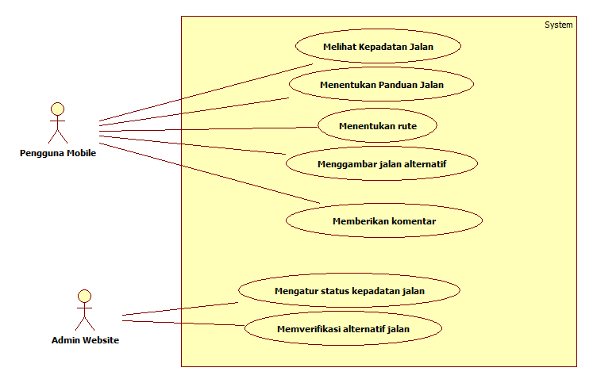

Gambar 1. Diagram Kasus Pengguna

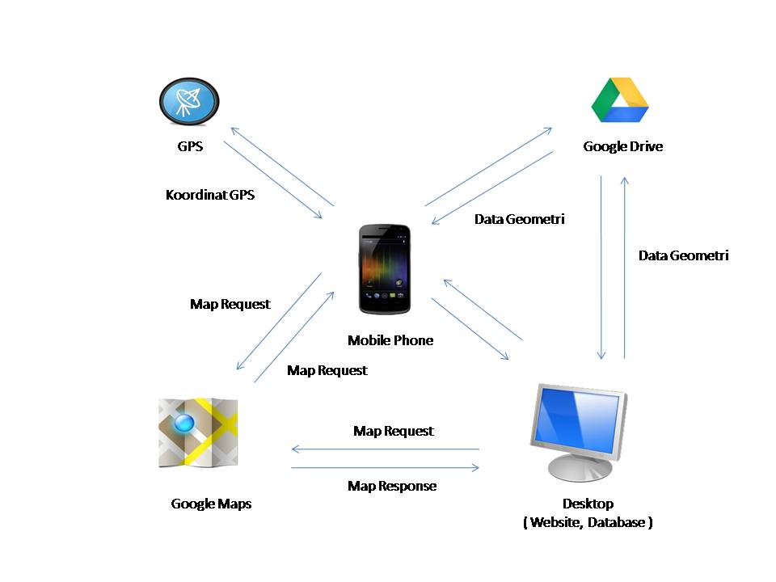

Gambar 2. Arsitektur SIstem

Gambar 2 merupakan gambaran arsitektur sistem aplikasi Traffic info. Aplikasi Trafic Info yang berjalan di perangkat Android mengakses dari minimal 4 bagian yakni GPS, Google Maps, Google Drive dan Desktop (aplikasi untuk administrator berupa website). GPS berfungsi sebagai pendetaeksi lokasi pengguna saat ini yang berguna untuk menentukan arah. Google Maps berfungsi sebagai media untuk menampilkan data Geometri seperti garis dan wilayah yang disimpan di dalam Google Drive atau lebih spesifik didalam Google Fusion Table.

Aplikasi mobile yang berjalan di perangkat Android ini berfungsi untuk melihat kepadatan jalan raya di peta. Penggambaran kepadatan di peta menggunakan garis dengan warna tertentu. Garis merah untuk menggambarkan jalan yang macet dan kuning untuk jalan yang padat merayap. Selain itu aplikasi pada perangkat android menyediakan fitur berbagi informasi jalan alternatif. Pengguna dapat menggambarkan rute jalan di peta untuk menghindari jalan yang macet. Rekomendasi jalan alternatif ini perlu diverifikasi dulu oleh pihak administrator yang menjalankan aplikasi websitenya. Setelah diverifikasi maka rekomendasi jalan alternatif ini dapat dilihat oleh semua pengguna aplikasi Traffic Info. Pengguna aplikasi mobile juga dapat melihat jalur alternatif mana saja dari suatu jalan yang macet yang direkomendasikan oleh pengguna jalan lainnya. Tidak menutup kemungkinan dari satu jalan yang kondisinya macet muncul banyak jalan alternatif dari banyak pengguna jalan.

Sedangkan aplikasi website berfungsi dijalankan oleh administrator yang dapat mengubah data kepadatan jalan maupun data lainya yang akan ditampilkan di perangkat mobile. Data kepadatan jalan yang dapat diubah antara lain status kepadatan seperti garis merah untuk jalan yang macet dan kuning untuk jalan yang padat merayap. Ketika jalan kembali lengang maka data kepadatan jalan dapat dihapus, penghapusan data kepadatan suatu jalan juga akan menghapus jalan alternatif yang mengacu pada kemacetan jalan yang dihapus datanya.

Data garis yang dibuat ini disimpan di Google Fusion Table yang berada di dalam Google Drive. Data mengenai user yang bergabung maupun komentar yang diberikan di simpan di Database (MySql) dalam desktop.

1. Fitur aplikasi berbasis mobile

* Sistem menampilkan kepadatan jalan raya berupa garis, garis merah menggambarkan jalan macet, garis kuning menggambarkan padat.
* Pengguna dapat menentukan penunjuk arah, penunjuk arah dalam arti arah yakni bepergian dari titik tertentu ke titik tujuan.
* Pengguna dapat mengubah rute perjalanan dengan menggeser rute, rute perjalanan yang sudah tampil dapat digeser. Ketika pengguna menekan salah satu titik di rute, maka muncul titik di daerah yang ditekan, titik tersebut kemudian dapat digeser sehingga rute awal bergeser.
* Pengguna dapat membuat jalur alternatif di peta, pengguna dapat menggambar garis atau rute baru di sekitar jalur yang memiliki status kepadatan.
* Sistem dapat menampilkan jalur alternatif yang dibuat pengguna lain. Pengguna aplikasi mobile dapat melihat jalur alternatif dari suatu jalan yang statusnya macet. Pengguna dapat melihat rekomendasi rute jalur alternatif mana saja yang dapat dilalui yang disarankan oleh pengguna lainnya.
* Pengguna dapat memberikan komentar di jalan yang memiliki status kepadatan.

Fitur – fitur yang disebutkan di atas menggunakan beberapa teknologi yang dijadikan tinjauan pustaka antara lain fitur penanda dari Google Maps untuk menggambar titik / garis. *Direction Service* untuk membangun fitur geser rute perjalanan, membuat jalan alternatif dan penunjuk arah. Google Fusion Table berperan untuk menyimpan data geometri yang dimiliki server.

1. Fitur di website (administrator)

* Admin web dapat mengatur status kepadatan jalan.
* Admin web dapat memverifikasi usulan jalur alternatif dari pengguna.

Status kepadatan jalan dapat diatur melalui website, ketika jalur padat dan usulan jalur alternatif dari pengguna perangkat mobile banyak yang masuk, administrator website dapat menampilkan usulan jalur alternatif. Ketika jalan kembali lengang, dan status kepadatan hilang maka jalur alternatif untuk jalan tersebut pun hilang. Penilaian jalur padat maupun lengang di ambil dari laporan lapangan pihak kepolisian yang disampaikan ke pihak RTMC. Untuk pembangunan website menggunakan framework CI.

1. **TINJAUAN PUSTAKA**
2. **Codeigniter Framework**

Codeigniter Framework merupakan framework aplikasi web yang open source. Framework ini digunakan untuk membangun website PHP yang dinamis. Framework ini menyediakan berbagai macam *library* untuk kebutuhan pada umumnya, racangan interface yang sederhana dan struktur yang logis untuk mengakses *library* yang telah disediakan. Framework codeigniter menggunakan Model – View – Controller. Dalam framework codeigniter *controller* merupakan bagian yang penting dalam mengembangkan website menggunakan framework ini, sedangkan *model* adalah hal yang opsional. Selain itu framework codeigniter juga terdokumentasi dengan baik dan lengkap sehingga memudahkan d*eveloper* untuk mengembangkan website menggunakan framework tersebut. [5][6]

1. **Google maps API**

Merupakan *service* dari Google Maps yang dapat digunakan untuk memasang Google Maps beserta service yang disediakan di website maupun aplikasi lainnya. Berbagai fitur maps yang dapat dipakai antara lain Maps Javascript API V3, Google Places API, Direction API.

1. **Android SDK**

Android SDK merupakan kependekan dari Android Software Development Kit yakni merupakan paket yang berisi *tools*, *debugger*, *emulator*, *libraries*, dokumentasi dan banyak hal lainnya yang diperlukan untuk membangun aplikasi android. [1][2]

1. **Google Fusion Table**

Google Fusion Table aplikasi web yang berfungsi untuk memvisualisasikan data yang masih dalam tahap eksperimental. *Fusion table* dapat digunakan untuk berbagai hal, antara lain:

* + Menyimpan data di *cloud*, dengan data tersebut pengguna dapat membuat diagram atau divisualisasikan dalam bentuk peta.
  + Memilah, merangkum dan mencari data tertentu di dalam table.
  + Kirim visualisasi yang telah dibuat ke rekan atau pasang di website maupun aplikasi.
  + Menggunakan Google Form untuk menerima input kemudian dapat langsung divisualisasikan.[3]

Google Fusion Table ini biasanya digunakan untuk aplikasi GIS (Geographic Information System) yang memberikan informasi spasial berupa garis, polygon, wilayah, lapisan yang divisualisasikan di peta. Kelebihan Google Fusion Table dibanding Map Server yang biasa digunakan untuk pemetaan antara lain gratis dan mudah pengaturannya. Namun, servis dari Google ini masih dalam tahap *Beta*, jadi masih dalam tahap pengembangan. Kelemahan dari servis Google Fusion Table ini terkadang masih lambat dalam penggunaannya.

1. **Web Service**

Web service adalah segala macam perangkat lunak yang tersedia dan diakses melalui internet serta menggunakan sistem pengiriman pesan XML yang terstandarisasi. XML digunakan untuk mengkodekan semua komunikasi dari dan ke layananan website. Dalam web service, karena semua format pengiriman pesan menggunakan XML maka *Web Service* tidak bergantung pada sistem operasi maupun bahasa pemrograman. Sehingga bahasa java dapat berkomunikasi dengan Perl atau Windows pun dapat berbicara degan aplikasi berbasis Unix. [4]

1. **Aplikasi sejenis yang pernah ada**
   * **Lewatmana.com**lewatmana.com adalah salah satu aplikasi sejenis yang juga menyediakan informasi tentang kondisi jalan atau lalu lintas. Fitur yang ada di aplikasi yang tersedia di website dan android ini antara lain lokasi CCTV, kepadatan jalan, info dan kecelakaan. CCTV yang disediakan digunakan untuk menampilkan foto lalu lintas di waktu tertentu. Kepadatan jalan digambarkan pula dengan garis warna tertentu. Info yang disediakan adalah info dari pengguna aplikasi tentang kondisi lalu lintas di jalan tertentu. Info ini dilambangkan dengan simbol tertentu di peta yang apabila ditekan maka akan terlihat komentar yang dikirim pengguna aplikasi. Begitu pula dengan info kecelakaan juga digambarkan dengan symbol tertentu yang apabila ditekan akan menampilkan informasi kecelakaan. Kelebihan aplikasi ini adalah dapat melihat foto dan rekaman video dari CCTV yang terpasang di banyak tempat di Jakarta. Kekurangan aplikasi ini adalah tidak adanya penunjuk jalan alternatif untuk menghindari jalan yang macet. Informasi jalan alternatif bias diperoleh dari komentar pengguna aplikasi tersebut.
   * **Infomacet.com**

Infomacet.com merupakan aplikasi sejenis yang menampilkan informasi tentang jalan raya. Informasi yang ditampilkan di peta antara lain CCTV, event , kondisi lalu lintas dan perbaikan jalan. CCTV digunakan untuk mengambil foto kondisi jalan pada waktu tertentu. Kelebihan dari aplikasi ini menampilkan foto dan rekaman video CCTV yang terpasang di berbagai tempat di Jakarta. Kekurangan aplikasi infomacet.com adalah belum ada aplikasi berbasis mobile dan tidak ada penunjuk jalan alternatif untuk menghindari jalan yang macet.

1. **METODOLOGI**

## Analisis Kebutuhan dan Studi Literatur

Pada tahap ini dilakukan pengumpulan dan penggalian informasi dan literatur yang diperlukan dalam proses perancangan dan implementasi sistem yang akan dibangun.

## Perancangan Sistem

Tahap ini dilakukan analisa awal system yang bergantung dari hasil analisa kebutuhan. Aplikasi Traffic Info pada tahap awal membutuhkan bagian *backend* terlebih dahulu. Bagian aplikasi website dibutuhkan terlebih dahulu karena fungsinya untuk memasukkan data status kepadatan dan mengatur isi dari aplikasi mobile. Setelah fungsionalitas website yang dibutuhkan seperti membuat status kepadatan jalan, memverifikasi jalan alternatif dan menampilkan informasi kepadatan berfungsi maka berikutnya aplikasi mobile Traffic Info berbasis Android mulai dibangun.

## Implementasi

Pada tahap ini dilakukan pembuatan perangkat lunak yang merupakan implementasi dari rancangan yang telah dibuat. Pada tahap ini implementasi pembuatan website dikerjakan terlebih dahulu hingga fungsionalitas berfungsi kemudian aplikasi mobile berbasis android dibangun.

## Uji coba dan evaluasi

Tahap ini dilakukan pengujian terhadap sistem menggunakan data atau kasus yang telah disiapkan. Uji coba dilakukan untuk menguji fungsionalitas sistem, mencari masalah yang mungkin timbul pada sistem dan melakukan perbaikan bila da kekurangan.  
Uji coba ini dilakukan dalam rentang wilayah Kota Surabaya saja. Jadi informasi kepadatan hanya jalan raya di Kota Surabaya. Uji coba yang dilakukan melibatkan pengguna jalan raya dan pihak yang berwenang untuk memberikan informasi kepadatan jalan raya secara valid dan akurat. Dalam hal ini penulis memilih pihak dari kepolisian melalui RTMC (Region Traffic Management Centre).  
Rentang waktu *update* informasi kepadatan jalan raya dalam 1 hari minimal sebanyak 4 kali. Waktu yang dipilih merupakan waktu yang dianggap dimana volume kendaraan sedang banyak di jalan antara lain:

* + pagi hari saat rentang waktu berangkat kerja pukul 07:00 hingga 08:00
  + siang hari saat rentang waktu makan siang pukul 12:00 hingga 13:00
  + sore hari saat rentang waktu pulang kerja pukul 16:00 hingga 18:00
  + malam hari pukul 19:00 hingga 20:00

## Penyusunan Buku Tugas Akhir

Tahap ini melakukan pendokumentasian dan pembuatan laporan dari seluruh proses dan mekanisme pembuatan, konsep, dasar teori dan hasil yang diperoleh selama pengerjaan tugas akhir. Buku tugas akhir ini bertujuan untuk mendokumentasikan pengerjaan tugas akhir dan menggambarkan pengerjaan proses tugas akhir serta dapat berguna bagi pembaca yang tertarik untuk melakukan pengembangan lebih lanjut.

Secara garis besar, buku tugas akhir nantinya terdiri atas beberapa bagian yaitu :

1. Pendahuluan
   1. Latar Belakang
   2. Permasalahan
   3. Batasan Tugas Akhir
   4. Tujuan
   5. Metodologi
   6. Sistematika Penulisan
2. Tinjauan Pustaka
3. Desain dan Implementasi
4. Uji Coba dan Evaluasi
5. Kesimpulan dan Saran
6. Daftar Pustaka

# JADWAL KEGIATAN

|  |  |  |  |  |  |  |  |  |  |  |  |  |  |  |  |  |  |
| --- | --- | --- | --- | --- | --- | --- | --- | --- | --- | --- | --- | --- | --- | --- | --- | --- | --- |
| Tahapan | Bulan (Tahun 2012) | | | | | | | | | | | | | | | | |
| Oktober | | | | Nopember | | | | Desember | | | | | Januari | | | |
| Analisa kebutuhan dan studi literatur |  |  |  |  |  |  |  |  |  |  |  |  |  |  |  |  |  |
| Perancangan sistem |  |  |  |  |  |  |  |  |  |  |  |  |  |  |  |  |  |
| Implementasi |  |  |  |  |  |  |  |  |  |  |  |  |  |  |  |  |  |
| Uji coba dan evaluasi |  |  |  |  |  |  |  |  |  |  |  |  |  |  |  |  |  |
| Penyusunan buku |  |  |  |  |  |  |  |  |  |  |  |  |  |  |  |  |  |
|  |  |  |  |  |  |  |  |  |  |  |  |  |  |  |  |  |  |

# DAFTAR PUSTAKA

[1] Cory Janssen.  *Android SDK*. Diakses pada 23 September 2012 dari Techopedia: <http://www.techopedia.com/definition/4220/android-sdk>

[2] Ubuntu. *Android SDK*. Diakses pada 23 September 2012 dari Ubuntu: <https://help.ubuntu.com/community/AndroidSDK>

[3] Google. *Fusion Table*. Diakses pada 27 September 2012 dari Google: <https://support.google.com/fusiontables/bin/answer.py?hl=en&answer=2571232>

[4] Tutorialspoint. *What are web services*. Diakses pada 24 September 2012 dari Tutorialspoint: <http://www.tutorialspoint.com/webservices/what_are_web_services.htm>

[5] PHPEveyday. *Codeigniter Framework*. Diakses pada 26 September 2012 dari PHPEveryday : <http://www.phpeveryday.com/articles/CodeIgniter-Framework-Basic-Tutorial-P841.html>

[6] Codeigniter. *Welcome to Codeigniter!*. Diakses pada 26 September 2012 dari Codeigniter: <http://codeigniter.com/>

[7] Google. *developers.google.com*. Diakses pada 25 September 2012 dari Google: <https://developers.google.com/maps/documentation/javascript/reference>